الموضوع الثاني
التمرين الاول (04 ن)
في هذا التمرين نقوم بالمتابعة الزمنية لتطور تفاعل أكسدة بروبان-2-أول بشوارد برمنغنات ، هذا التفاعل بطئ وينتج عنه البروبانون وينمذج بالمعادلة التالية :
5C₃H₈O_{(aq)} + 2MnO₄–_{(aq)} + 6H⁺_{(aq)} = 5C₃H₆O_{(aq)} + 2Mn²⁺_{(aq)} + 8H₂O_{(l)} (1)
نعتبر التفاعل تام
1 – تحضير الوسط التفاعلي : نضع في ارلنمير mL 50 من محلول برمنغنات البوتاسيوم تركيزه – L. mol 0,2 =₀ C و mL 50 من حمض الكبريت ( بزيادة ) ثمّ نضع ارلنمير فوق مخلاط مغناطيسي
في اللحظة s 0 =t نضيف الى المزيج mL 1,0 من بروبان -2-أول
- دراسة التطور : لتمثيل منحنى تطور التقدم x بدلالة الزمن نقوم بمعايرة شوارد البرمنغنات بمحلول كبريتات الحديد الثنائي ²⁺Fe
تركيزه – L. mol 0,5 = C و ذلك باخذ في لحظة 0 = t, نأخذ Lm 10 من المزيج ثمّ نقوم بتبريده بالجليد وباستعمال النتائج المتحصل عليها نرسم المنحنى لتغيّرات x للتفاعل أكسدة البروبان -2-أول بشوارد البرمنغنات
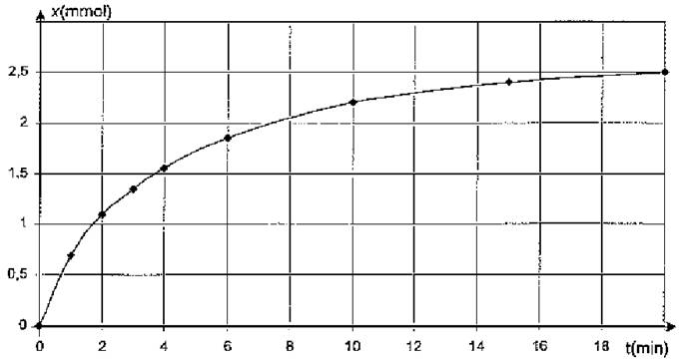
المعطيات : : أ- البروبان -2-أول
الكتلة المولية – mol.g 60,0 =M: الكتلة الحجمية –mL .g 0,785=ρ
ب- الثنائيات : مرجع/مؤكسد الداخلة : ²⁺Mn/⁻₄MnO ، ²⁺Fe/³⁺Fe ، O₈ H₃ C/ O₆ H₃ C
شوارد البرمنغنات ذات اللون البنفسجي في المحلول و شوارد المنغنيز ²⁺Mn عديمة اللون
1 – دراسة تفاعل المعايرة :
1 – 1 بيّن انّ المعادلة المنمذجة لتفاعل المعايرة هي :
MnO₄–_{(aq)} + 8H⁺_{(aq)} + 5Fe²⁺_{(aq)} = 5Fe³⁺_{(aq)} + Mn²⁺_{(aq)} + 4H₂O_{(l)} (2)
1 – 2 عرّف التكافؤ و كيف يتم معرفته
1 – 3 عبّر عن كميّة مادة البرمنغنات المأخوذة في اللحظة t بدلالة حجم التكافؤ _{eq}V و التركيز C
2 – دراسة التفاعل الرئيسي ( التفاعل 1)
2 – 1 أحسب كميات المادة الابتدائية لشوارد البرمنغنات و البروبان-2-أول في المزيج الرئيسي
2 – 2 ضع جدولا لتقدم التفاعل
2 – 3 عيّن التقدم الأعظمي و المتفاعل المحد
2 – 4 عبّر عن التقدم x بدلالة كميّة المادة الابتدائية لشوارد البرمنغنات و حجم التكافؤ _{eq}V و التركيز C
3 – زمن نصف التفاعل
عرّف زمن نصف التفاعل و احسب قيمته بيانيا

التمرين الثاني :( 4 ن)
المعالجة بالإشعاع
الكوبالت Co⁶⁰ ₂₇ له ثابت التفكك s ⁹⁻10 . 4 =λ مشع ل ˉβ
1 – أكتب معادلة تفكك الكوبالت 60 بفرض أنّ النواة الناتجة تكون في حالة مثارة ، نعطي الجدول المستخرج من الجدول الدوري
₂₅Mn | ₂₆Fe | ₂₇Co | ₂₈Ni | ₂₉Cu

2 – مركز طبي استقبل عينة من من الكوبالت 60
2 – 1 أحسب عدد الانوية المحتواة في gμ 1 من العينة لحظة استقبالها
2 – 2 أكتب عبارة النشاط الاشعاعي A بدلالة o A ، λ و t
ln بدلالة الزمن t A3 باستعمال برمجية خاصة نرسم تغيّرات
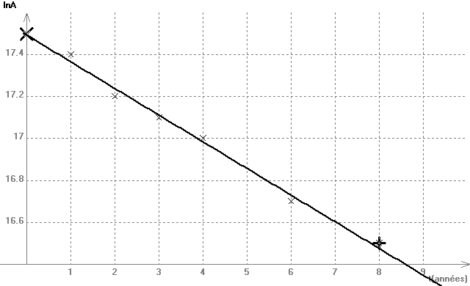
3 – 1 هل المنحنى في تطابق مع علاقة النشاط الإشعاعي ؟ برّر اجابتك
3 – 2 عيّن بيانيا قيمة ثابت التفكك λ
3 - 3 اكتب العلاقة بين زمن نصف العمر _{2/1} t و ثابت التفكك λ و استنتج قيمة زمن نصف العمر
معطيات : ⁻mol.g 60 :Co ، ⁻mol ²³ 10 . 6,02 = _{A}N

التمرين الثالث : (4 ن)
نشحن مكثفة بواسطة مولد شدته mA 0,01 ثابتة ، عند اللحظة 0 = t المكثفة فارغة ، نغلق القاطعة k .
نسجل بدلالة الزمن التوتر _{c}u بين طرفي المكثفة انطلاق من هذه اللحظة نحصل على النتائج التالية :
(s) t | 0 | 1 | 2 | 4 | 6 | 8 | 10 | 12 | 14
( v ) _{c}u | 0 | 0,5 | 1 | 2,1 | 3 | 3,98 | 5 | 6 | 7

1 – اعط رسما تخطيطيا للدارة مبيّنا الجهاز المستعمل لقياس التوتر _{c}u و كيفية ربطه
2 – ارسم المنحنى (t)f = _{c}u
3 – استنتج قيمة السعة C
4 - ماهي قيم الشحنة التي يحملها كل لبوس عند اللحظة s 10 = t
5 – ما هي الطاقة المخزنة عند اللحظة s 14 = t

التمرين الرابع (4 ن)
نترك كرية معدنية تسقط وذلك بدون سرعة ابتدائية داخل مخبار يحتوي على سائل لزج و بواسطة جهاز خاص نتحصل على منحنى تغيّرات سرعتها بدلالة الزمن
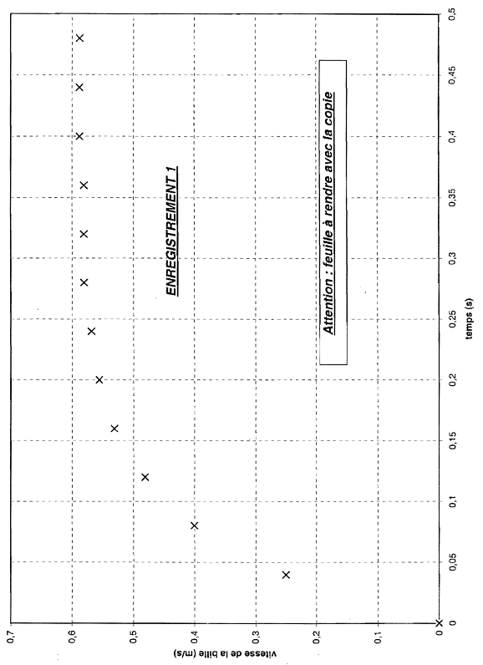
1 - حدد قيمة السرعة الحدية مبيّنا سبب ثبوتها
2 – مثل برسم تخطيطي القوى المؤثرة على الكرية أثناء حركتها
3 – نرمز بـ : m ، V ، ρ لكتلة و حجم و الكتلة الحجمية للكرية على التوالي , ،ρ للكتلة الحجمية للسائل
3 – 1 اكتب المعادلة التفاضلية المميزة لحركة الكرية مبيّنا أنّها من الشكل :
عيّن عبارة α
3 – 2 احسب قيمة السرعة الحدية ، هل تتوافق مع قيمتها البيانية
المعطيات : 0,906 =α ، ¹⁻ s . Kg ²⁻ 10 . 7,60 = K ، ²⁻ s . m 9,81 = g ، Kg ³⁻ 10 . 5,0 =m

التمرين الخامس (04 ن)
قرّر أحد العطّارين المشهورين صنع رائحة لعطر انطلاقا من عطر طبيعي مستخرج من التفاح و عطر للموز مصنوع من تفاعل أسترة
1 – عطر التفاح : أحد الجزيئات الموجودة في العطر الطبيعي للتفاح عبارة عن أستر E له صيغة نصف مفصلة
CH₃ – CH₂ – CH₂ – C – O – CH₃
O

1 – 1 سمّ الأستر E ، ,اكتب الصيغة النصف المفصلة للحمض الكربوكيسيلي والكحول الموافقين
1 – 2 أكتب معادلة التفاعل الحادث
1 – 3 العطر الطبيعي للتفاح عبارة عن خليط من الجزيئات منها نوعين من الأستر ، أحدهما E السابق و الآخر إيثانوات البيوتيل نرمز له بـ B
من بين الصيغ الموجودة أسفله أيّ منها يمثّل B :
OH ـــ ₂ CH ــــ ₂ CH ــــ ₂ CH ـــــ ₃ CH
CH₃ – C – O – CH₂ – CH₂ – CH₂ – CH₃
O
CH₃ – CH₂ – C – OH
O
CH₃ – CH₂ – C – O – C – CH₂ – CH₃
O
O

2 – عطر الموز : أستر عطر الموز هو إيثانوات إيزوآميل أو إيثانوات – 3 – ميثيل بيوتيل
2- 1 أكتب صيغته نصف المفصلة
قام العطّار باصطناع الأستر انطلاقا من حمض كربوكسيلي وكحول صيغتاهما على التوالي :
O
CH₃ – C – OH

CH₃

CH₃ – CH – CH₂ – CH₂ – OH

التجربة : وضع العطار في إرلنمير mol 1 من حمض الإيثانويك و mol 1 من الكحول في درجة حرارة ثابتة ، نأخذ عيّنات متساوية في فترات مختلفة وفي كلّ لحظة نقوم بتبريد العينة ثمّ نقوم بمعايرة الحمض المتبقي بواسطة هيدروكسيد الصوديوم . قيم كميّات المادة الحمض مسجلة في الجدول التالي

t (h) | 0 | 1 | 2 | 4 | 6 | 8 | 10 | 15 | 20 | 25
n_{A}  (en mol) | 1,00 | 0,82 | 0,70 | 0,54 | 0,46 | 0,41 | 0,38 | 0,35 | 0,34 | 0,34

2 – 2 ضع جدولا لتقدم التفاعل
2 – 3 أحسب كمية مادة الأستر المتشكلة في اللحظات المختلفة _{ester} n
2 – 4 أحسب التقدم في الحالة النهائية
2 – 5 أحسب النسبة النهائية للتقدم ، هل التفاعل تام ؟ برّر
2 – 6 كيف يمكن رفع النسبة النهائية للتقدم ؟


الأستاذ: مبارة عطاالله
ثانوية عمر إدريس قصر الحيران الأغواط

